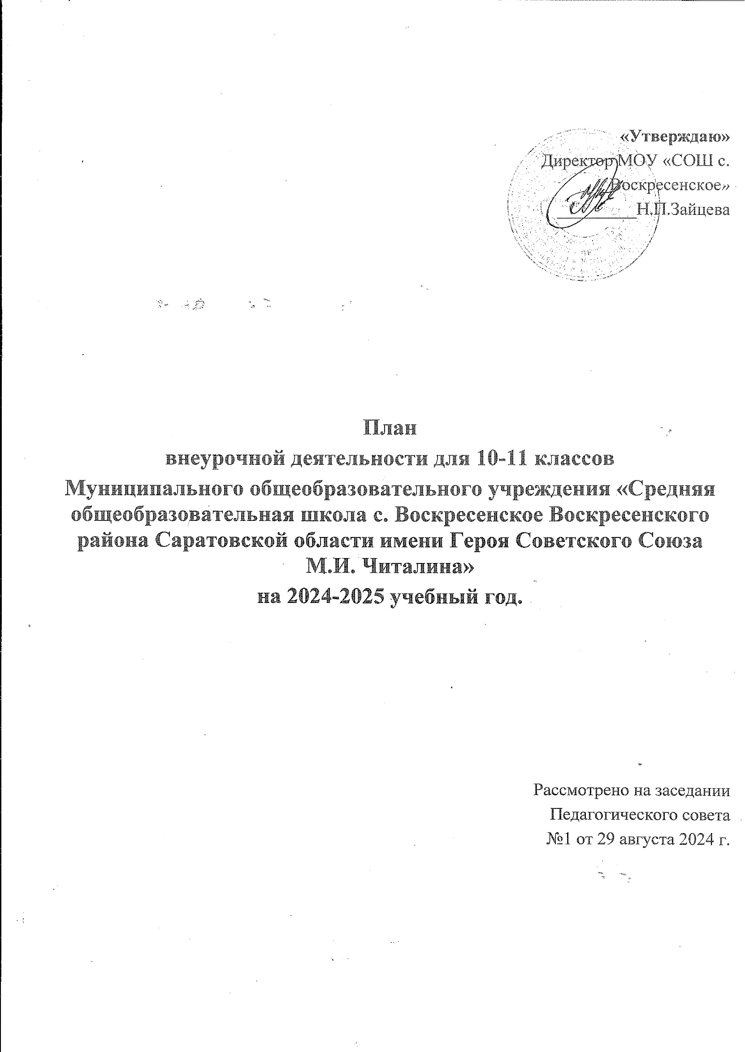

**План внеурочной деятельности СОО на 2024-2025  
в МОУ «СОШ с. Воскресенское Воскресенского района Саратовской области»**

**Пояснительная записка**

Под внеурочной деятельностью в рамках реализации ФГОС СОО следует понимать образовательную деятельность, осуществляемую в формах, отличных от классно-урочной, и направленную на достижение старшеклассниками личностных и метапредметных результатов среднего общего образования; гуманизацию всей жизни гимназии; выравнивание стартовых возможностей развития личности ребенка; содействие выбору индивидуального образовательного пути; обеспечение каждого обучающегося «ситуацией успеха»; содействие самореализации личности ребенка и педагога; создание условий для продолжения образования после школы.

Внеурочная деятельность на уровне среднего общего образования осуществляется по выбору обучающихся через часть учебного плана, формируемую участниками образовательных отношений.

Учебный план внеурочной деятельности МОУ «СОШ с. Воскресенское Воскресенского района Саратовской области имени Героя Советского Союза М.И. Читалина» на 2024-2025 учебный год сформирован в соответствии с нормативными документами, установленными федеральными государственными образовательными стандартами.

Учебный план по внеурочной деятельности на 2024-2025 учебный год разработан с учетом:

1. Федерального Закона от 29.12.2012 № 273-ФЗ «Об образовании в Российской Федерации»;
2. Федерального государственного образовательного стандарта среднего общего образования, утвержденного приказом Министерства просвещения Российской Федерации от 12.08.2022 № 732 «О внесении изменений в федеральный государственный образовательный стандарт среднего общего образования»;
3. Приказа Министерства просвещения Российской Федерации от 31.05.2021 № 287 «Об утверждении федерального государственного образовательного стандарта основного общего образования».
4. Порядка организации и осуществления образовательной деятельности по основным общеобразовательным программам – образовательным программам начального общего, основного общего и среднего общего образования, утвержденного приказом Минпросвещения России от 28.08.2020 № 442;
5. Федерального перечня учебников, допущенных к использованию при реализации имеющих государственную аккредитацию образовательных программ начального общего, основного общего, среднего общего образования организациями, осуществляющими образовательную деятельность, утвержденного приказом Минпросвещения России от 20.05.2020 № 254;
6. Письмо Минпросвещения России от 05.07. 2022 №ТВ – 1290/03 «О напрвлении методических рекомендаций «Об организации внеурочной деятельности в рамках реализации обновленных федеральных государственных образовательных стандартах начального общего и основного общего образования»
7. Методические рекомендации Минпросвещения по изучению истории государственных символов РФ. Письмо от 15.04.2022 г. №СК – 295/06
8. Письмо Минпросвещения от 17.06.2022 г. № 03-871 «О необходимости включения курса «Разговор о важном»
9. Письмо от 14.07.2022 г. №03-1035 «О направлении инструктивного письма «О рекомендации ввести учебный курс внеурочной деятельности «Россия – моя история»
10. СП 2.4.3648-20 «Санитарно-эпидемиологические требования к организациям воспитания и обучения, отдыха и оздоровления детей и молодежи», утвержденные постановлением главного государственного санитарного врача от 28.09.2020 № 28;
11. СанПиН 1.2.3685-21 «Гигиенические нормативы и требования к обеспечению безопасности и (или) безвредности для человека факторов среды обитания», утвержденные постановлением главного государственного санитарного врача от 28.01.2021 № 2.9;
12. Устава МОУ «СОШ с. Воскресенское»;
13. Основной образовательной программы начального общего образования МОУ «СОШ с. Воскресенское»;
14. Положения «Об организации внеурочной деятельности».

План внеурочной деятельности обеспечивает широту развития личности старшеклассника, учитывает социокультурные потребности, регулирует недопустимость перегрузки обучающихся.

План внеурочной деятельности среднего общего образования составлен с целью дальнейшего совершенствования образовательной деятельности, повышения результативности обучения детей, обеспечения вариативности образовательной деятельности, сохранения единого образовательного пространства, а также выполнения гигиенических требований к условиям обучения школьников и сохранения их здоровья.

Внеурочная деятельность опирается на содержание среднего общего образования, интегрирует с ним, что позволяет сблизить процессы воспитания, обучения и развития.

**Цель** внеурочной деятельности:

* + создание условий для получения образования всеми обучающимися, в том числе одаренными детьми, детьми с ограниченными возможностями здоровья и инвалидами;
  + проявления и развития старшеклассниками своих интересов на основе свободного выбора;
  + содействия самореализации личности ребенка;
  + обеспечения достижений ожидаемых результатов обучающихся в соответствии с основной образовательной программой учреждения;
  + продолжения образования после школы.

**Задачи** внеурочной деятельности:

* создание условий для наиболее полного удовлетворения потребностей и интересов обучающихся;
* развитие опыта творческой деятельности, творческих способностей;
* формирование успешного и ответственного поведения в обществе с учетом правовых норм, установленных российским законодательством;
* формирование адекватной самооценки, развитие навыков регуляции своего поведения, эмоционального состояния;
* передача обучающимся навыков социального общения людей, опыта поколений;
* формирование трудовых и социально-экономических отношений (подготовка личности к трудовой деятельности);
* воспитание у старшеклассников гражданской идентичности

Внеурочная деятельность является неотъемлемой частью образовательной деятельности в гимназии и позволяет реализовать требования федерального государственного образовательного стандарта среднего общего образования в полной мере. Особенностями данного компонента образовательного процесса являются предоставление обучающимся возможности широкого спектра занятий, направленных на их развитие; а также самостоятельность образовательного учреждения в процессе наполнения внеурочной деятельности конкретным содержанием.

Соотношение обязательной части учебного плана основного общего образования, части, формируемой участниками образовательных отношений, и плана внеурочной деятельности представлены в таблице:

|  |  |  |  |
| --- | --- | --- | --- |
|  | Количество часов в год | | Всего |
| X | XI |
| Обязательная часть учебного плана образовательной организации | 952 | 918 | 1870 |
| Часть, формируемая участниками  образовательных отношений | 204 | 238 | 442 |
| Максимально допустимая недельная нагрузка | 1156 | 1156 | 2312 |
| Внеурочная деятельность | 238 | 238 | 476 |

План внеурочной деятельности определяет состав и структуру направлений, формы организации, объем внеурочной деятельности на уровне среднего общего образования с учетом интересов обучающихся и возможностей школы.

Рабочие программы внеурочной деятельности обучающихся составлены педагогами школы на основе программ внеурочной деятельности, включѐнных в реестр основных образовательных программ, являющийся государственной информационной системой.

Исходя из возможностей Школы и по результатам изучения социального запроса (анкетиро- вания) родителей (законных представителей) и обучающихся, в каждом направлении были опре-

делены формы реализации внеурочной деятельности.

## Внеурочная деятельность по предметам школьной программы.

Во вторую половину дня обучающимся предоставляется возможность дополнительных занятий. Данные занятия строятся по следующим направлениям и решают следующие образовательные задачи:

* Индивидуальные и групповые учебные занятия 2-й половины дня, обеспечивающие выполнение индивидуального образовательного маршрута обучающихся

в соответствии с их индивидуальными потребностями и интересами.

* Индивидуальные и групповые занятия обучающихся в рамках подготовки к олимпиадам различного уровня внутри избранного профиля обучения в соответствии с их

индивидуальными потребностями и интересами.

* Психологическое сопровождение обучающихся на всех этапах обучения с целью корректировки учебных маршрутов и установлению психологического комфорта образовательного процесса.
* Посещение курсов внеурочной деятельности по выбору обучающихся для расширения знаний.

## Основные цели данных занятий:

* + удовлетворение индивидуальных образовательных потребностей и интересов обучающихся;
  + подготовка выпускников школы к успешному освоению программ профессионального

образования по соответствующим специальностям и профилям обучения в ВПО и СПО;

* + подготовка обучающихся к успешному прохождению государственной итоговой аттестации в форме и по материалам ЕГЭ.

## Основные функции данных занятий:

* помощь (содействие) обучающимся в решении актуальных задач развития, социализации через предоставление им возможности участия в различных видах деятельности по интересам;
* помощь в решении проблем с выбором образовательного и профессионального развития;
* помощь при нарушении эмоционально-волевой сферы; взаимоотношений со сверстниками, учителями, родителями; развитие психолого-педагогической компетентности (психологической культуры) обучающихся.

К участию во внеурочной деятельности в МОУ «СОШ с. Воскресенское» привлекаются организации и учреждения дополнительного образования, культуры. Детская школа искусств с. Воскресенское, районный дом культуры с. Воскресенское, районная библиотека.

План внеурочной деятельности для 10-11 классов МОУ «СОШ с. Воскресенское» на 2024-2025 учебный год.

|  |  |  |  |
| --- | --- | --- | --- |
| Направление развития личности | Форма организации внеурочной деятельности | Количество часов в неделю для реализации ООП СОО | |
| 10 | 11 |
| Внеурочные занятия патриотической, нравственной и экологической тематики | Учебно-исследовательская и проектная деятельность: предметные олимпиады, конкурсы, деловые игры, научно-практические конференции, тематические классные часы, интерактивные экскурсии |  |  |
| «Разговор о важном» | 1 | 1 |
| Спортивно-оздоровительная деятельность | Воспитательные мероприятия: спортивно-оздоровительные мероприятия, дни здоровья, спортивные соревнования, подготовка к сдаче нормативов ГТО, Школьный спортивный клуб |  |  |
| «Волейбол» | 2 | |
| «Стрельба» | 1 | |
| «ОФП» | 1 | |
| Внеурочная деятельность по развитию личности | «Театр Дебют» | 1 | |
| «Вдохновение» | 1 | |
| Воспитательные мероприятия: познавательные лекции, беседы, тематические классные часы, интерактивные экскурсии, культпоходы в театр, музеи, кино, выставки, концерты, участие обучающихся в художественно- эстетических и социально-гуманитарных объединениях в рамках сетевого взаимодействия. |  | |
| Курс «Билет в будущее» | 1 | 1 |
| «Медкласс» | 1 | 1 |
|  | «Агрокласс» | 1 | 1 |
| Внеурочная деятельность, направленная на реализацию комплекса воспитательных мероприятий | Воспитательные мероприятия: познавательные лекции, беседы, тематические классные часы, туристические поездки, интерактивные экскурсии, культпоходы в театр, музеи, кино, выставки, концерты, социально-значимые акции, коллективно-творческие дела, трудовые десанты |  |  |
| Реализация проекта «Киноуроки в школах России» | 0,5 | 0,5 |
| Внеурочная деятельность по организация деятельности ученических сообществ | «Движение первых» участие в движении первичного отделения, социально-значимые акции, коллективно-творческие дела, трудовые десанты |  | |
| Недельный объем внеурочной деятельности | | 8 | 8 |
| Объем внеурочной деятельности за год | | 272 | 272 |
| Общий объем внеурочной деятельности | | 544 | |